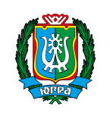 | 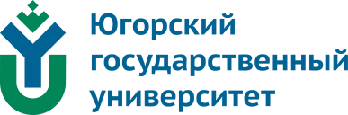 | 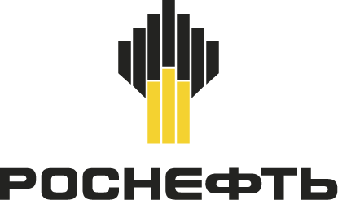

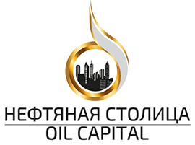

Программа
I Международного нефтяного академического конгресса
имени Ф.К. Салманова

21-22 февраля 2019 года
Ханты-Мансийский автономный округ-Югра, г. Ханты-Мансийск,
Югорский государственный университет

I Международный нефтяной академической конгресс имени Ф.К. Салманова является одной из площадок II Международного молодежного научно-практического форума «Нефтяная столица».

Цель конгресса: презентация лучших практик кадрового обеспечения сферы ТЭК и создание коллабораций научно-образовательных организаций и нефтяных компаний.

Миссия конгресса – объединение усилий международного академического сообщества, ведущих нефтегазовых компаний и органов власти в поиске и апробации эффективных путей решения актуальных задач развития ТЭК.
Участники конгресса: руководители высших учебных заведений, научных организаций, компаний нефтегазовой отрасли; руководители и специалисты служб по работе с персоналом; руководители базовых кафедр на предприятиях нефтегазового комплекса; специалисты по трудоустройству выпускников образовательных организаций; руководители и сотрудники маркетинговых и пиар структур высших учебных заведений; молодые ученые, аспиранты, студенты и школьники.

На площадках конгресса пройдут:
1. Панельная дискуссия «Образование будущего: инновационные и перспективные практики подготовки кадров для нефтяной отрасли».
2. Научная сессия «Информационные технологии в решении задач рационального недропользования».
3. Открытые лекции спикеров конгресса.
4. Компетентностная олимпиада «Месторождение знаний».
5. Презентация корпоративных стандартов компаний-участниц форума «Кадры для ТЭК».
6. Экспертная оценка кейсов «Использование инструментов внутренних и внешних коммуникаций для продвижения вуза».

Языки конгресса: русский и английский.

Участникам конгресса будет предоставлена возможность презентовать имеющийся опыт по подготовке кадров для нужд нефтегазовой отрасли, осуществить обмен передовыми практиками в сфере образования и научных исследований, сформулировать требования бизнес-сообщества к компетенциям выпускников, обсудить вызовы динамично меняющейся экономики и сформировать научно-образовательные коллаборации для эффективного сотрудничества. По итогам конгресса планируется подписание соглашений о намерениях.
В рамках конгресса будет презентован проект молодежной медиа-экспедиции памяти Ф.К.Салманова. Участники экспедиции проедут по нефтегазовым месторождениям Югры, Татарстана и Башкортостана, завершат экспедицию в Азербайджанском государственном университете нефти и промышленности, выпускником которого является Ф.К. Салманов. В знак уважения к вузу, подготовившему первооткрывателя нефтяных месторождений Ханты-Мансийского автономного округа – Югры будет установлена памятная доска им. Ф.К.Салманова.
Заявки на участие в конгрессе будут приниматься на сайте Форума https://oilcapital.admhmao.ru/

19 февраля
Заезд участников Компетентностной олимпиады «Месторождение знаний»
20 февраля
Заезд участников Международного нефтяного академического конгресса имени Ф.К. Салманова
10.00-18.00 | Компетентностная олимпиада «Месторождение знаний» для презентации инновационных решений и выявления талантливой молодежи среди школьников 8-10 классов (первый день)  Регистрация участников, церемония открытия, получение заданий
 | Место проведения: Югорский государственный университет, ул. Чехова, 16, 1 корпус, ауд. 113
Эксперты и спикеры: представители образовательного центра «Сириус» (по согласованию).
Цель: выявление и развитие у участников олимпиады интереса к изучению предметов физико-математического или естественнонаучного циклов посредством работы в проектном формате над актуальными проблематиками в сфере нефтедобычи, нефтепереработки, логистики сырья и продуктов переработки, связанными задачами в сфере информационных технологий.
Задачи:
- демонстрация участниками базовых знаний в области проектного мышления и планирования;
- знакомство участников с проблематиками и перспективными направлениями развития нефтедобывающей отрасли;
- освоение и демонстрация навыков цифрового проектирования и производства (САПР, станки с ЧПУ, программирование микроконтроллеров);
- демонстрация проектно-ориентированного системного мышления, опыта работы в команде, анализа ситуации и принятия решений, презентационных и коммуникационных навыков, навыков подготовки презентаций;
- выстраивание механизмов онлайн-коммуникации и сетевой поддержки проектных команд.
21 февраля
8.30-9.00 | Возложение цветов к памятнику Ф.К. Салманова
 | Место проведения: Музей геологии, нефти и газа, ул. Чехова, 9
09.00-10.00 | Регистрация участников  Приветственный кофе
 | Место проведения: КТЦ «Югра-Классик», ул. Мира, 22, фойе
10.00-18.00 | Компетентностная олимпиада «Месторождение знаний» для презентации инновационных решений и выявления талантливой молодежи среди школьников 8-10 классов (второй день)
 | Место проведения: Югорский государственный университет, ул. Чехова, 16
10.00-12.00 | Открытие второго Международного молодежного научно-практического форума «Нефтяная столица». Пленарное заседание
 | Место проведения: КТЦ «Югра-Классик», ул. Мира, 22, Большой зал
 | Участники пленарного заседания: уточняется
12.00-18.00 | Презентация корпоративных стандартов компаний-участниц форума «Кадры для ТЭК»
 | Место проведения: КВЦ «Югра-Экспо», ул. Студенческая, 19
 | OOO «РН-Юганскнефтегаз», ООО «Газпромнефть-Хантос», Салым Петролеум НВ, ПАО «Сургутнефтегаз», ПАО «Лукойл» (по согласованию)
13.00-14.30 | Обед
14.30-16.00 | Открытие Международного нефтяного академического конгресса имени Ф.К. Салманова  Панельная дискуссия «Образование будущего: инновационные практики подготовки кадров для нефтяной отрасли»
 | Место проведения: КТЦ «Югра-Классик», ул. Мира, 22
 | Модератор: Ректор ЮГУ Карминская Т.Д. | Целевая аудитория:  Руководители компаний нефтегазовой отрасли, ректоры вузов, руководители образовательных программ по подготовке кадров для организаций и предприятий нефтегазовой отрасли  Спикеры: представители ООО «РН-Юганскнефтегаз», ОЦ «Сириус», Лаборатории современных образовательных технологий «Школа Будущих Президентов», Югорского государственного университета, Альметьевского государственного нефтяного института (по согласованию)
Тематика дискуссий:
- принципы взаимодействия и организации образовательного процесса в рамках базовых кафедр
- полигоны практик и исследований для устойчивого развития нефтегазовой отрасли
- презентация инновационных решений выявления и сопровождения талантливой молодежи
16.00-16.30 | Кофе-брейк
16.30-19.00 | Панельная дискуссия «Образование будущего: перспективные практики подготовки кадров для нефтяной отрасли»
 | Место проведения: КТЦ «Югра-Классик», ул. Мира, 22
 | Модератор: ректор АГУНП Бабанлы М.Б. оглы (по согласованию) | Целевая аудитория:  Руководители и специалисты служб по работе с персоналом, руководители базовых кафедр на предприятиях нефтегазового комплекса  Спикеры: представители Азербайджанского государственного университета нефти и промышленности, Западно-Сибирского филиала Института нефтегазовой геологии и геофизики им. А.А.Трофимука СО РАН, Казанского национального исследовательского технологического университета, Уфимского государственного нефтяного технического университета (по согласованию)
Тематика дискуссий:
- высшая нефтяная школа ЮГУ;
- сетевая форма реализации образовательных программ;
- международная коллаборация высших учебных заведений и нефтяных компаний в целях объединения исследовательских и образовательных ресурсов для подготовки высококвалифицированных кадров нефтяной отрасли
14.30-19.00 | Экспертная оценка кейсов «Использование инструментов внутренних и внешних коммуникаций для продвижения вуза»
 | Место проведения: Югорский государственный университет, ул. Чехова, 16
 | Эксперт: Мамыкина Р.В.,  руководитель пресс-службы Московской школы управления СКОЛКОВО (по согласованию) | Целевая аудитория  Руководители и сотрудники маркетинговых и пиар структур высших учебных заведений
19.00-22.00 | Концертная программа. Фуршет
 | Место: КТЦ «Югра-Классик», ул. Мира, 22, Арт-салон
22 февраля
09.00-10.00 | Презентация проекта «Международная медиаэкспедиция «Путь нефти»
 | Место проведения: КВЦ «Югра-Экспо», ул. Студенческая, 19
Участники международной медиаэкспедиции – студенты и молодые преподаватели нефтяных вузов России:
- посетят месторождения трех нефтяных регионов Российской Федерации (Югра, Республика Татарстан, Республика Башкортостан) и Азербайджана;
- осветят историю развития нефтяной промышленности от бакинской до сибирской нефти;
- увековечат память выдающегося геолога Фармана Курбановича Салманова, передав мемориальную доску представителям вуза, в котором учился Ф.К. Салманов;
- наладят сотрудничество между студентами и молодыми преподавателями нефтяных вузов (КФУ, КНИТУ, УГНТУ, АТУ, АГУНиП);
- обменяются опытом и получат новые знания, в рамках образовательной сессии в АГУНиПе (г. Баку).
10.00-14.00 | Научная сессия «Информационные технологии в решении задач рационального недропользования»
 | Место: КВЦ «Югра-Экспо», ул. Студенческая, 19
 | Модератор: директор Югорского НИИ информационных технологий А.В. Мельников | Целевая аудитория:  Молодые ученые и специалисты, занимающиеся проблемой практического использования информационных технологий в экологии, природопользовании и др. областях
Темы для обсуждения:
- «Дистанционные методы исследования Земли»,
- «Создание систем мониторинга и картографирования природных и антропогенных объектов»
Спикеры и темы докладов: уточняется
09.00-16.00 | Компетентностная олимпиада «Месторождение знаний» для презентации инновационных решений и выявления талантливой молодежи среди школьников 8-10 классов (третий день)
 | Место проведения: Югорский государственный университет, ул. Чехова, 16
10.15-11.50 | Открытые лекции спикеров конгресса
 | Место проведения: Югорский государственный университет, ул. Чехова, 16
 | Список и темы лекторов: уточняется | Целевая аудитория:  Студенты, молодые ученые и специалисты, интересующиеся актуальными проблемами развития отрасли, современными тенденциями развития образования, учебными полигонами и исследовательскими ресурсами нефтяных компаний
09.00-13.00 | Презентация корпоративных стандартов компаний-участниц форума «Кадры для ТЭК»
 | Место проведения: КВЦ «Югра-Экспо», ул. Студенческая, 19
 | OOO «РН-Юганскнефтегаз», ООО «Газпромнефть-Хантос», Салым Петролеум НВ, ПАО «Сургутнефтегаз», ПАО «Лукойл» (по согласованию)
12.00-14.00 | Круглый стол «Внешнее и внутреннее позиционирование вуза: тренды, инструменты, стейкхолдеры»
 | Место проведения: Югорский государственный университет, ул. Чехова, 16
Целевая аудитория:
Руководители и сотрудники маркетинговых и пиар структур высших учебных заведений
13.00-14.30 | Обед
15.00-17.00 | Подведение итогов Международного нефтяного академического конгресса имени Ф.К. Салманова. Торжественная церемония закрытия второго Международного молодежного научно-практического форума «Нефтяная столица»
 | Место проведения: КТЦ «Югра-Классик», ул. Мира, 22
20.00 | Экскурсия

Партнеры конгресса:
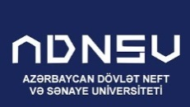 | Azərbaycan Dövlət Neft və Sənaye Universiteti  Азербайджанский государственный университет нефти и промышленности
ПАО НК «Роснефть»
ООО «РН-Юганскнефтегаз»
АО «Самотлорнефтегаз»
ЦПК НК «Роснефть «НКИ»
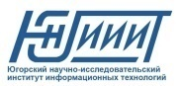 | Югорский НИИ информационных технологий
 | Образовательный центр «Сириус»
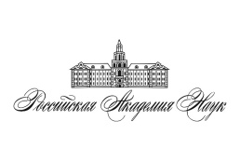 | Российская академия наук
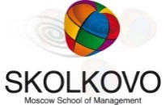 | Московская школа управления «СКОЛКОВО»
 | Научно-аналитический центр рационального недропользования им. В. И. Шпильмана
 | Музей геологии, нефти и газа

Участники конгресса:
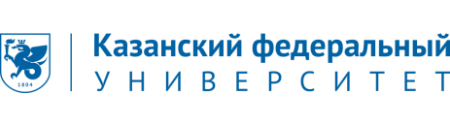 | Казанский федеральный университет
 | Казанский научно-исследовательский технологический университет
 | Каспийский государственный университет технологии и инжиниринга им. Ш. Есенова
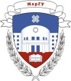 | Марийский государственный университет
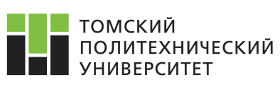 | Национальный исследовательский Томский политехнический университет
 | Санкт-Петербургский горный университет
 | Уфимский государственный нефтяной технический университет
 | Санкт-Петербургский политехнический университет Петра Великого
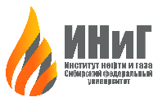 | Сибирский федеральный университет Институт нефти и газа
 | Северо-Восточный федеральный университет им. М.К. Аммосова
 | Научный центр изучения Арктики

